Recomendaciones sobre cómo vestirse en la montaña

Al caminar en ambientes naturales estamos expuestos a factores climáticos como el frío, el viento, el agua y el sol. Por lo tanto debemos contar con una vestimenta que nos proteja, abrigue y mantenga sus propiedades por un tiempo prolongado.
Nuestra vestimenta tiene que tener la versatilidad suficiente para sentirnos confortables en un amplio abanico de situaciones.
En los últimos años se recomienda utilizar el sistema de capas, que nos posibilita ponernos y quitarnos prendas y de este modo regular la temperatura corporal según las necesidades del momento.
La combinación de estas diferentes capas nos permite desarrollar ejercicios de variada intensidad sin transpirar demasiado y de este modo hacernos sentir más cómodos.
De manera sencilla este sistema se resume en tres capas básicas, que a su vez pueden descomponerse en dos u tres capas más, dependiendo de la actividad a realizar, la época del año y la zona que visitemos.

Esquema de las principales capas:
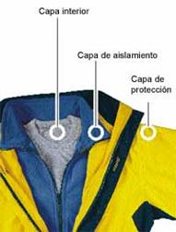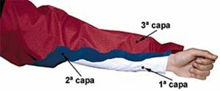

1ª capa
Es la capa que estará en contacto con la piel. Su función es transferir la sudoración hacia afuera para mantener el cuerpo seco. Son las denominadas remeras o camisetas térmicas de rápido secado. Las fibras utilizadas en su confección son sintéticas como el Power dry®.
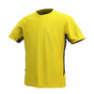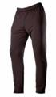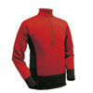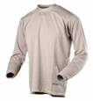
2ª capa
Esta capa es la encargada de contener el calor generado por el cuerpo; puede estar formada por una sola prenda o la combinación de varias de ellas, pudiendo de este modo regular el calor en función del clima y la actividad realizada.
Esta capa puede estar formada por:
• Forro polar de diverso grosor y textura: micro polar 100, polar 200 y 300.Estas prendas utilizan fibras sintéticas, el tejido más conocido en su confección es el Polartec®

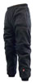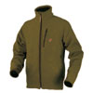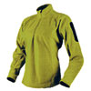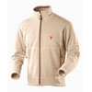
• Chalecos y camperas de pluma o duvet: utilizados en climas secos y de frío riguroso por la aislación térmica que brindad.
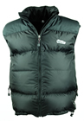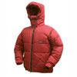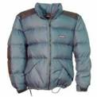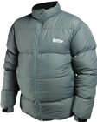
• Camperas de fibras sintéticas: con gran capacidad térmica. Llegando a ser más efectivas que el duvet en climas húmedos ya que mantienen sus propiedades aún mojadas. Las fibras más usadas actualmente son el Polarward 3D®, Hollowfill®, Thinsulate®.
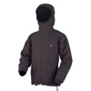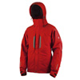
3ª capa
Compuesta por cubre pantalones y anorak.
Los materiales más usados para esta capa son: Gore-Tex®, Ultrex® y otras membranas.
Su función es protegernos del viento y la lluvia y evitar perdidas de calor por convección.
Los materiales con los que se construyen estas prendas son impermeables y respirables.

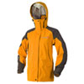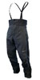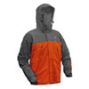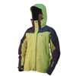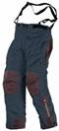

En los últimos años se encuentran también en el mercado prendas que son una combinación de la segunda y tercer capa, son las prendas con tecnología soft Shell.
Su ventaja es aunar mantención de calor y protección disminuyendo peso y volumen.

 Aprender a combinar estas capas es relativamente sencillo y su buen uso nos permitirá realizar una gran variedad de actividades al aire libre.

Calzado
El calzado a utilizar debe ser cómodo para caminar, proteger el pie y el tobillo, contar con una suela que tenga buena adherencia sobre todo tipo de terrenos y en la medida de lo posible debe ser impermeable.
Existen hoy en día gran cantidad de modelos, desde zapatillas hasta botas más específicas para la media y alta montaña.
Las membranas más comunes utilizadas para la impermeabilización son el Gore-Tex® y Dry line®.
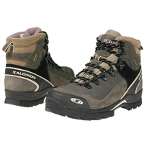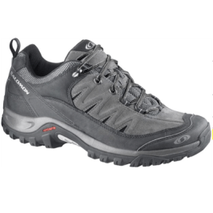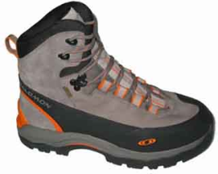

No realizar ninguna actividad con calzado nuevo, ya que podría ocasionar serias molestias y aparición de ampollas.

Medias
Con respecto a las medias es recomendable utilizar las confeccionadas con fibras sintéticas ya que mantienen los pies secos. Las mismas deben ser cómodas, que se adapten perfectamente al pie, de textura suave y costuras planas.
Existen en el mercado gran variedad de medias específicas para trekking confeccionadas con fibras sintéticas y reforzadas en las zonas de mayor roce del pie con el calzado.
Se recomienda medias de grosor medio durante la marcha y medias gruesas para el momento de acampar. Por ultimo se debe evitar el uso de medias de algodón, ya que se mojan fácilmente con la sudoración y son difíciles de secar.
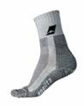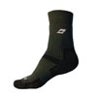

Pantalones
Es recomendable que sean sueltos y cómodos. Debemos evitar los jeans y los tejidos de algodón que retienen humedad.
En el mercado se encuentran pantalones confeccionados con telas sintéticas ideales para estas actividades, que corren con la ventaja de tener poco peso y secar fácilmente, algunos son enteros y otros desmontables.
Estos últimos tienen mayor versatilidad en días muy calurosos ya que podemos sacarle las piernas y convertirlos en short.
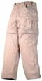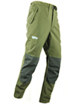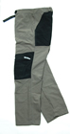

Guantes, gorros y accesorios
Los guantes, gorros y accesorios como las orejeras, los pañuelos tipo buff y la balaclava o pasamontañas cumplen la función de evitar la perdida de calor corporal en las extremidades.
En algunos casos se utilizan como el sistema de capas, primero guantes finos, luego guantes que retengan el calor y por último guantes o cubre mitones confeccionados con membranas impermeables.
Existen en el mercado gran variedad de estos productos, muchos confeccionados con tejidos sintéticos como el Polartec®.

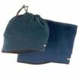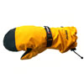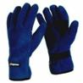

Equipamiento
Contar con una buena mochila es muy importante para realizar actividades al aire libre. Las nuevas mochilas miden su capacidad en litros. Las pequeñas (entre 30 y 50 l) se utilizan para salidas cortas o ataques a cumbres, las grandes (70,80 o 90 l) se utilizan para trekking de varios días, ascensos prolongados y travesías.
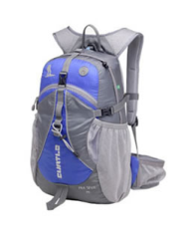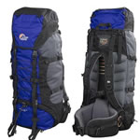

Es importante observar, el acolchado de las tiras y el sistema de regulación de la espalda, esto nos brindará mayor comodidad durante la marcha.

En toda actividad es necesario hidratarse, con ello recuperamos sales y minerales perdidos durante el ejercicio y por otro lado favorecemos la actividad celular. Se recomienda consumir alrededor de cuatro litros por jornada, para ello podemos contar con botellas de agua de tapa ancha o con sistemas de hidratación específicos llamados camelbag.
Estos últimos nos facilitan la ingesta de líquido sin necesidad de detenernos.
Una opción económica es llevar botellas de agua descartables de 1,5 litros.

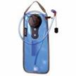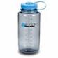
A la hora de dormir debemos pensar en hacerlo de manera confortable. Contar con una bolsa de dormir adecuada a la temperatura del lugar a visitar, para clima frío y seco es recomendable una bolsa de dormir de pluma y si el clima de la zona es húmedo es recomendable que sea de fibra sintética que no absorba la humedad y conserve sus propiedades térmicas incluso estando mojada.
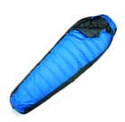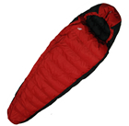
Por último, una colchoneta aislante nos mantendrá aislados del frío proveniente del piso y nos brindará algo de confort.
Existen colchonetas de poro cerrado, que son las más económicas y existen también colchonetas auto hinchables con las cuales se aumenta considerablemente la comodidad al dormir.
